import React from 'react';

import { StyleSheet, Text, View, TextInput, TouchableOpacity,ImageBackground,Image } from 'react-native';

export default class App extends React.Component {

  render(){

    return (

      <ImageBackground source={require('./bgg.PNG')} style={styles.container}>

        <Text style={styles.logo}> EXPERT GUIDE </Text>

        <Text style={styles.heading}> -CHOOSE YOUR CAREER</Text>

        <Image source={require('./student.png')} style={{width: 100, height: 100}} />

         <TouchableOpacity style={styles.loginBtn}>

          <Text style={styles.loginText}>Student</Text>

        </TouchableOpacity>

        <Image source={require('./college.png')} style={{width: 100, height: 100}} />

        <TouchableOpacity style={styles.loginBtn}>

          <Text style={styles.loginText}>College</Text>

        </TouchableOpacity>

      </ImageBackground>

    );

  }

}

const styles = StyleSheet.create({

  container: {

    flex: 1,

    alignItems: 'center',

    justifyContent: 'center',

  },

  logo:{

    fontWeight:"bold",

    fontSize:40,

    color:"#000302",

    textShadowColor: '#000',

    textShadowOffset: { width: 0.5, height: 0.5 },

    textShadowRadius: 3,

    marginBottom:20

  },

  heading:{

    fontWeight:"bold",

    fontSize:20,

    color:"black",

    marginTop:0,

    justifyContent:'center',

    textAlign:'center',    textShadowColor: '#000',

    textShadowOffset: { width: 0.5, height: 0.5 },

    textShadowRadius: 3,

    marginBottom:20

  },

  loginBtn:{

    width:"80%",

    backgroundColor:"#3cb371",

    borderRadius:25,

    height:50,

    alignItems:"center",

    justifyContent:"center",

    textShadowColor: '#000',

    textShadowOffset: { width: 0.5, height: 0.5 },

    textShadowRadius: 2,

    marginTop:20,

    marginBottom:10,

  },

});

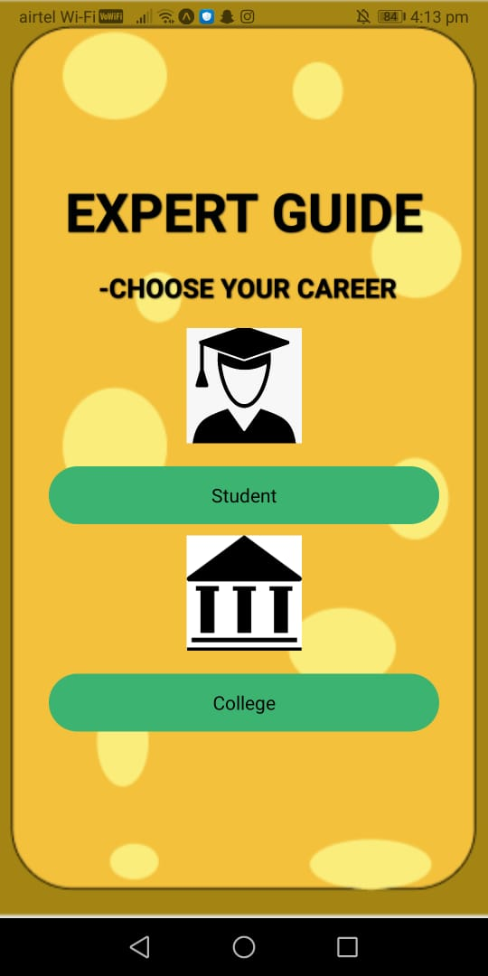

import \* as React from 'react';

import { StyleSheet, Text, View, TextInput, TouchableOpacity,ImageBackground,Image } from 'react-native';

import Constants from 'expo-constants';

export default class App extends React.Component {

  state={

    email:"",

    password:""

  }

  render(){

    return (

      <ImageBackground source={require('./aba.PNG')} style={styles.container}>

      <Text style={styles.logo}> EXPERT GUIDE </Text>

      <Text style={styles.logos}> -CHOOSE YOUR CAREER </Text>

      <Text style={styles.logos}> FOR COLLEGE </Text>

          <View style={styles.inputView} >

            <TextInput

              style={styles.inputText}

              placeholder="                              Email "

              placeholderTextColor="#3cb371"

              onChangeText={text => this.setState({email:text})}/>

          </View>

          <View style={styles.inputView} >

            <TextInput

            secureTextEntry

              style={styles.inputText}

              placeholder="                           Password"

              placeholderTextColor="#3cb371"

              onChangeText={text => this.setState({password:text})}/>

          </View>

        <TouchableOpacity>

          <Text style={styles.forgot}>Forgot Password?</Text>

        </TouchableOpacity>

        <TouchableOpacity style={styles.loginBtn}>

          <Text style={styles.loginText}>LOGIN</Text>

        </TouchableOpacity>

        <TouchableOpacity>

          <Text style={styles.loginText}>Signup</Text>

        </TouchableOpacity>

      </ImageBackground>

    );

  }

}

const styles = StyleSheet.create({

  container: {

    flex: 1,

    backgroundColor: '#f4c13c',

    alignItems: 'center',

    justifyContent: 'center',

  },

  logo:{

    fontWeight:"bold",

    fontSize:40,

    color:"#000302",

    textShadowColor: '#000',

    textShadowOffset: { width: 0.5, height: 0.5 },

    textShadowRadius: 3,

    marginBottom:20

  },

  logos:{

    fontWeight:"bold",

    fontSize:20,

    color:"#000302",

    marginBottom:40,

    fontStyle:"Unica One",

    textShadowColor: '#000',

    textShadowOffset: { width: 0.5, height: 0.5 },

    textShadowRadius: 1,

    },

  inputView:{

    width:"80%",

    backgroundColor:"#ecee99",

    borderRadius:25,

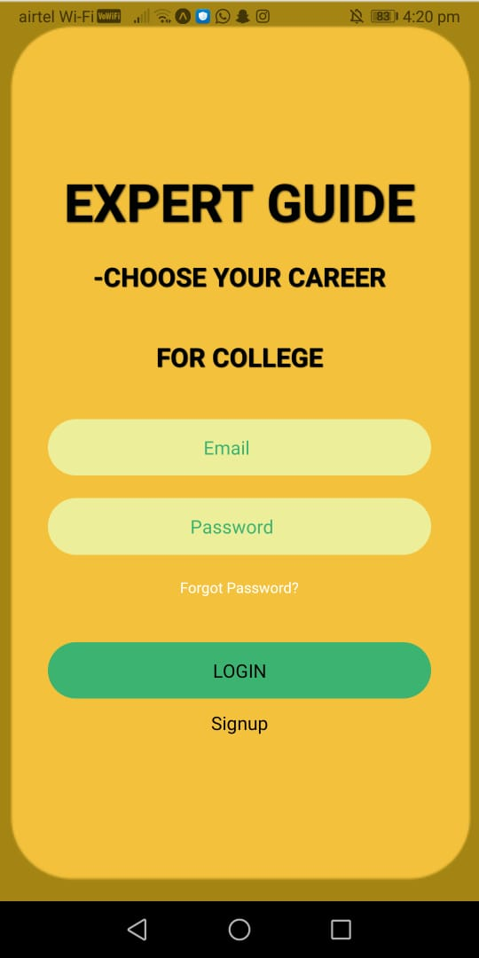    height:50,

    marginBottom:20,

    justifyContent:"center",

    textShadowColor: '#000',

    textShadowOffset: { width: 0.5, height: 0.5 },

    textShadowRadius: 1,

    padding:20,

  },

  inputText:{

    height:50,

    color:"black",

    justifyContent:"center",

  },

  forgot:{

    color:"white",

    fontSize:11

  },

  loginBtn:{

    width:"80%",

    backgroundColor:"#3cb371",

    borderRadius:25,

    height:50,

    alignItems:"center",

    justifyContent:"center",

    textShadowColor: '#000',

    textShadowOffset: { width: 0.5, height: 0.5 },

    textShadowRadius: 1,

    marginTop:40,

    marginBottom:10,

  },

});

import \* as React from 'react';

import { StyleSheet, Text, View, TextInput, TouchableOpacity,ImageBackground,Image } from 'react-native';

import Constants from 'expo-constants';

export default class App extends React.Component {

  state={

    email:"",

    password:""

  }

  render(){

    return (

      <ImageBackground source={require('./aba.PNG')} style={styles.container}>

      <Text style={styles.logo}> EXPERT GUIDE </Text>

      <Text style={styles.logos}> -CHOOSE YOUR CAREER </Text>

      <Text style={styles.logos}> FOR STUDENTS </Text>

          <View style={styles.inputView} >

            <TextInput

              style={styles.inputText}

              placeholder="                              Email "

              placeholderTextColor="#36aac9"

              onChangeText={text => this.setState({email:text})}/>

          </View>

          <View style={styles.inputView} >

            <TextInput

            secureTextEntry

              style={styles.inputText}

              placeholder="                           Password"

              placeholderTextColor="#36aac9"

              onChangeText={text => this.setState({password:text})}/>

          </View>

        <TouchableOpacity>

          <Text style={styles.forgot}>Forgot Password?</Text>

        </TouchableOpacity>

        <TouchableOpacity style={styles.loginBtn}>

          <Text style={styles.loginText}>LOGIN</Text>

        </TouchableOpacity>

        <TouchableOpacity>

          <Text style={styles.loginText}>Signup</Text>

        </TouchableOpacity>

      </ImageBackground>

    );

  }

}

const styles = StyleSheet.create({

  container: {

    flex: 1,

    backgroundColor: '#f4c13c',

    alignItems: 'center',

    justifyContent: 'center',

  },

  logo:{

    fontWeight:"bold",

    fontSize:40,

    color:"#000302",

    textShadowColor: '#000',

    textShadowOffset: { width: 0.5, height: 0.5 },

    textShadowRadius: 3,

    marginBottom:20

  },

  logos:{

    fontWeight:"bold",

    fontSize:20,

    color:"#000302",

    marginBottom:40,

    fontStyle:"Unica One",

    textShadowColor: '#000',

    textShadowOffset: { width: 0.5, height: 0.5 },

    textShadowRadius: 1,

    },

  inputView:{

    width:"80%",

    backgroundColor:"#ecee99",

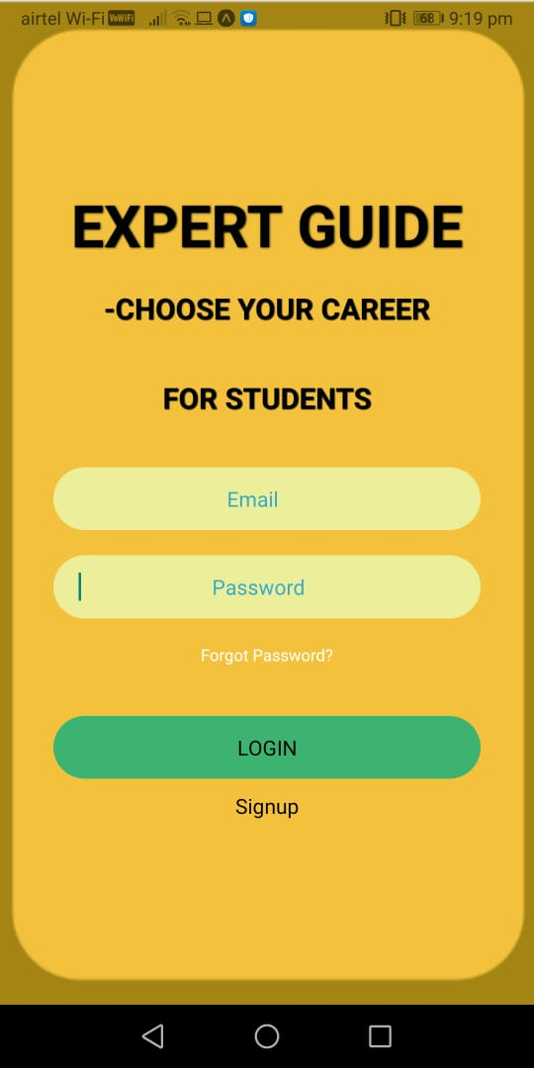    borderRadius:25,

    height:50,

    marginBottom:20,

    justifyContent:"center",

    textShadowColor: '#000',

    textShadowOffset: { width: 0.5, height: 0.5 },

    textShadowRadius: 1,

    padding:20,

  },

  inputText:{

    height:50,

    color:"black",

    justifyContent:"center",

  },

  forgot:{

    color:"white",

    fontSize:11

  },

  loginBtn:{

    width:"80%",

    backgroundColor:"#3cb371",

    borderRadius:25,

    height:50,

    alignItems:"center",

    justifyContent:"center",

    textShadowColor: '#000',

    textShadowOffset: { width: 0.5, height: 0.5 },

    textShadowRadius: 2,

    marginTop:40,

    marginBottom:10,

  },

});